

**课 程 设 计 报 告**

**专 业 年 级 16级 信管**

**课 程 名 称 网站设计与WEB开发**

**指 导 教 师 王 欢**

**学 生 姓 名 杨 福**

**学 号 20160107000337**

**实 验 成 绩**

# 项目名称

# 网页简介

使用DIV+CSS布局还原网站“贵州财经大学新闻网”贵财新闻部分网页

链接如下：<http://news.gufe.edu.cn/item/focus/list-6-1.shtml>

具体的原来页面如下：

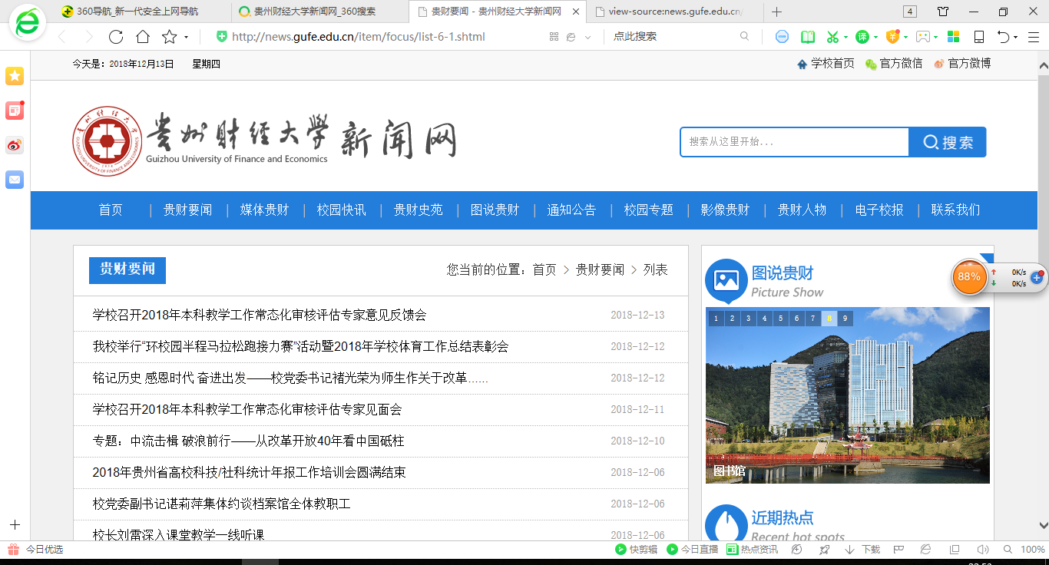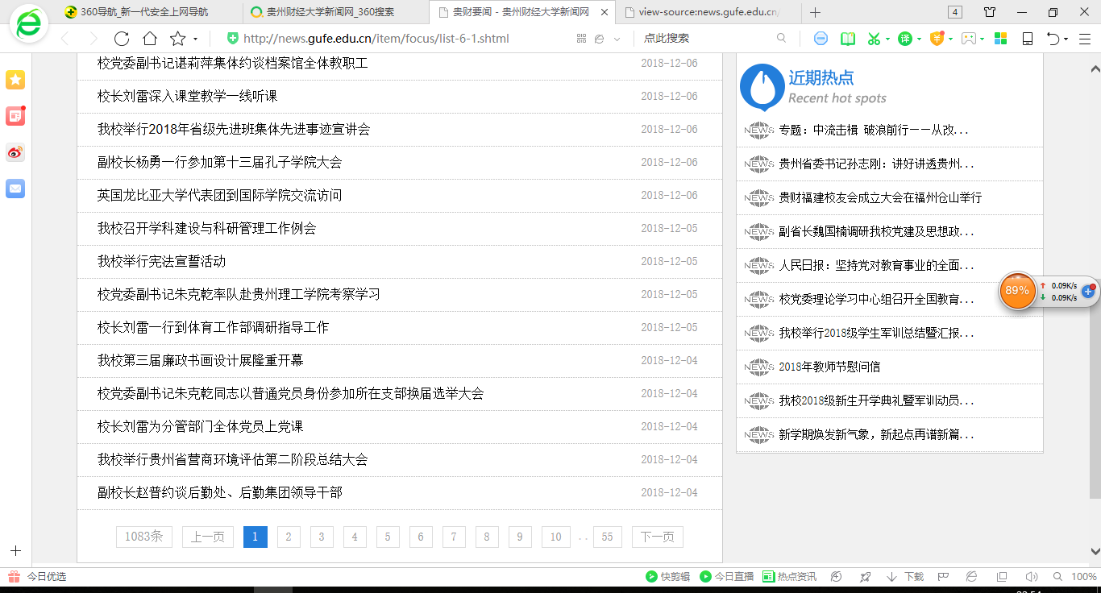

# 设计思路

我希望通过静态网页设计中的DIV+CSS布局的盒子模型完成网页的静态还原，通过设置盒子的位置的调整和文字的调整，实现网页排版还原。

# 系统开发环境

操作系统：Windows10专业版

开发平台：Dreamweaver2018

数据库服务器：

# 网页代码

具体源代码如下：

<!doctype html>

<html>

<head>

<meta charset="utf-8">

<title>无标题文档</title>

<style type="text/css">

.a {

height: 20px;

width: 300px;

float: left;

background-color: antiquewhite;

}

.a1{

width:300px;

height: 20px;

float:left;

background-color: antiquewhite;

}

.b {

height: 20px;

width: 300px;

float: left;

background-color: antiquewhite;

}

.b1{

height: 1px;

width: 1024;

clear: both;

}

.c{

height: 110px;

width: 528px;

float: left;

}

.d {

height: 20px;

width: 400px;

background-color: #0F4AD3;

float: left;

margin-top: 60px;

}

.e {

text-decoration: none;

background-color: #3C29DB;

height: 30px;

width: 950px;

float: left;

}

a:link {

text-decoration: none;

}

a:visited {

text-decoration: none;

}

a:hover {

text-decoration: underline;

}

a:active {

text-decoration: none;

}

.e1{

height: 1px;

width: 1024;

clear: both;

}

.f {

height: 20px;

width: 400px;

}

.g {

height: 600px;

width: 500px;

float: left;

}

#h {

height: 50px;

width: 424px;

float: left;

}

.h1{

height: 1px;

width: 1024px;

clear: both;

}

.i {

height: 100px;

width: 200px;

background-color:#292222;

float: left;

}

.j {

height: 100px;

width: 750px;

float: left;

background-color:#292222;

}

.j1{

height: 1px;

width: 1024px;

clear: both;

}

</style>

</head>

<body>

<div class="a"><span class="htop-l" id="timebox">今天是：2016年10月10日&nbsp;&nbsp;&nbsp;&nbsp;星期一</span>

<script type="text/javascript">

var myDate = new Date();

var year = myDate.getFullYear();

var month = myDate.getMonth();

var date = myDate.getDate();

var day = myDate.getDay();

switch(day){

case 0:day='星期日';break;

case 1:day='星期一';break;

case 2:day='星期二';break;

case 3:day='星期三';break;

case 4:day='星期四';break;

case 5:day='星期五';break;

case 6:day='星期六';break;

}

var dnow = "今天是："+year+"年"+(month+1)+"月"+date+"日&nbsp;&nbsp;&nbsp;&nbsp;"+day;

document.getElementById("timebox").innerHTML = dnow;

</script>

</div>

<div class="a1"></div>

<div class="b"><img src="file:///E:/web/images/home.png" width="15" height="15" alt="">

<a href="#">学校首页</a>

<img src="file:///E:/web/images/wechat.png" width="15" height="15" alt="">

<a id="wechat" href="#">官方微信</a>

<img src="file:///E:/web/images/weibo.png" width="15" height="15" alt="">

<a href="#" target="_blank">官方微博</a></div>

<div class="b1"></div>

<div class="c"><img src="file:///E:/web/images/logo.png" width="528" height="108" alt=""/></div>

<div class="d">

<input type="text" placeholder="搜索从这里开始..." name="q" id="q"/>搜索

</div>

<div class="e"><a href="#"><font size="-1" color="#E8E8E8"><strong>首页｜</strong></font></a> <a href="#"><font size="-1" color="#E8E8E8"><strong>贵财要闻｜</strong></font></a> <a href="#"><font size="-1" color="#E8E8E8"><strong>媒体贵财｜</strong></font></a> <a href="#"><font size="-1" color="#E8E8E8"><strong>校园快讯｜</strong></font></a> <a href="#"><font size="-1" color="#E8E8E8"><strong>贵财史苑｜</strong></font></a> <a href="#"><font size="-1" color="#E8E8E8"><strong>图说贵财｜</strong></font></a> <a href="#"><font size="-1" color="#E8E8E8"><strong>通知公告｜</strong></font></a> <a href="#"><font size="-1" color="#E8E8E8"><strong>校园专题｜</strong></font></a> <a href="#"><font size="-1" color="#E8E8E8"><strong>影像贵财｜</strong></font></a> <a href="#"><font size="-1" color="#E8E8E8"><strong>贵财人物｜</strong></font></a> <a href="#"><font size="-1" color="#E8E8E8"><strong>电子校报｜</strong></font></a> <a href="#"><font size="-1" color="#E8E8E8"><strong>联系我们</strong></font></a>

</div>

<div class="e1"></div>

<div class="f">

<span><font size="+1" color="#3C29DB"><b>贵财要闻</b></font>&nbsp;&nbsp;您当前的位置：<font >首页</font></a> &gt;贵财要闻</a> 列表</br></span>

</div>

<div class="g">

<ul>

<li><a href="#">2018年贵州省高校科技/社科统计年报工作培训会圆满结束</a><span>2018-12-06</span></li>

<li><a href="#">校党委副书记谌莉萍集体约谈档案馆全体教职工</a><span>2018-12-06</span></li>

<li><a href="#">校长刘雷深入课堂教学一线听课 &nbsp;&nbsp;&nbsp;&nbsp;&nbsp;&nbsp;</a><span>2018-12-06</span></li>

<li><a href="#">我校举行2018年省级先进班集体先进事迹宣讲会</a><span>2018-12-06</span></li>

<li><a href="#">副校长杨勇一行参加第十三届孔子学院大会&nbsp;</a><span>2018-12-06</span></li>

<li><a href="#">英国龙比亚大学代表团到国际学院交流访问&nbsp;</a><span>2018-12-06</span></li>

<li><a href="#">我校召开学科建设与科研管理工作例会&nbsp;&nbsp;&nbsp;</a><span>2018-12-05</span></li>

<li><a href="#">我校举行宪法宣誓活动&nbsp;&nbsp;&nbsp;&nbsp;&nbsp;&nbsp;&nbsp;&nbsp;&nbsp;&nbsp;</a><span>2018-12-05</span></li>

<li><a href="#">校党委副书记朱克乾率队赴贵州理工学院考察学习</a><span>2018-12-05</span></li>

<li><a href="#">校长刘雷一行到体育工作部调研指导工作&nbsp;&nbsp;</a><span>2018-12-05</span></li>

<li><a href="#">我校第三届廉政书画设计展隆重开幕&nbsp;&nbsp;&nbsp;&nbsp;</a><span>2018-12-04</span></li>

<li><a href="#">校党委副书记朱克乾同志以普通党员身份参加所在支部换届选举大会</a><span>2018-12-04</span></li>

<li><a href="#">校长刘雷为分管部门全体党员上党课&nbsp;&nbsp;&nbsp;&nbsp;</a><span>2018-12-04</span></li>

<li><a href="#">我校举行贵州省营商环境评估第二阶段总结大会</a><span>2018-12-04</span></li>

<li><a href="#">副校长赵普约谈后勤处、后勤集团领导干部&nbsp;</a><span>2018-12-04</span></li>

<li><a href="file:///C|/Users/asus/Desktop/h#">校党委副书记朱克乾、副校长缪坤和到马克思主义学院调研</a><span>2018-12-03</span></li>

<li><a href="#">校党委副书记谌莉萍一行到台江慰问我校驻村工作队员</a><span>2018-12-03</span></li>

<li><a href="#">副校长杨勇主持召开学位授权点合格评估暨研究生教育工作会议&nbsp;&nbsp;&nbsp;&nbsp;&nbsp;&nbsp;&nbsp;&nbsp;&nbsp;&nbsp;&nbsp;&nbsp;&nbsp;&nbsp;&nbsp;&nbsp;</a><span>&nbsp;&nbsp;&nbsp;2018-12-03</span></li>

<li><a href="#">省综治委校园及周边社会治安综合治理工作检查组莅临我校检查指导工作&nbsp;&nbsp;&nbsp;&nbsp;&nbsp;&nbsp;&nbsp;&nbsp;&nbsp;&nbsp;&nbsp;&nbsp;</a><span>&nbsp;&nbsp;&nbsp;&nbsp;2018-11-30</span></li>

<li><a href="#">我校举行2018年预防艾滋病宣传教育主题活动</a><span>2018-11-30</span></li>

<li><span></br>1078条</a> <a href="#">上一页</a> <span>1</span> <a href="#">2</a> <a href="#">3</a> <a href="#">4</a> <a href="#">5</a> <a href="#">6</a> <a href="#">7</a> <a href="#">8</a> <a href="#">9</a> <a href="#">10</a> ..<a href="#">54</a> <a href="#">下一页</a> </span></li>

</ul></div>

<div id="h"><img src="file:///E|/web/images/tsgc.png" width="300" height="70" alt=""/><img src="file:///E|/web/images/ywgd.png" width="124" height="70" alt=""/>

<img src="file:///E:/web/images/20180328094638370.jpg" width="400" height="150"/>

<img src="file:///E|/web/images/jqrd.png" width="400" height="70" alt=""/>

<ul>

<li>

<a href="#">

<img src="images/iconfont-iconfontdiqiu.png"width="20"height="20"alt="">

<span><font size="-1">贵州省委书记孙志刚：讲好讲透贵州...</font></span>

</a>

</li>

<li>

<a href="#">

<img src="images/iconfont-iconfontdiqiu.png"width="20"height="20"alt="">

<span><font size="-1">贵财福建校友会成立大会在福州仓山举行</font></span>

</a>

</li>

<li>

<a href="#">

<img src="images/iconfont-iconfontdiqiu.png"width="20"height="20"alt="">

<span><font size="-1">副省长魏国楠调研我校党建及思想政...</font></span>

</a>

</li>

<li>

<a href="#">

<img src="images/iconfont-iconfontdiqiu.png"width="20"height="20"alt="">

<span><font size="-1">人民日报：坚持党对教育事业的全面...</font></span>

</a>

</li>

<li>

<a href="#">

<img src="images/iconfont-iconfontdiqiu.png"width="20"height="20"alt="">

<span><font size="-1">校党委理论学习中心组召开全国教育...</font></span>

</a>

</li>

<li>

<a href="#">

<img src="images/iconfont-iconfontdiqiu.png"width="20"height="20"alt="">

<span><font size="-1">我校举行2018级学生军训总结暨汇报...</font></span>

</a>

</li>

<li>

<a href="#">

<img src="images/iconfont-iconfontdiqiu.png"width="20"height="20"alt="">

<span><font size="-1">2018年教师节慰问信</font></span>

</a>

</li>

<li>

<a href="#">

<img src="images/iconfont-iconfontdiqiu.png"width="20"height="20"alt="">

<span><font size="-1">我校2018级新生开学典礼暨军训动员...</font></span>

</a>

</li>

<li>

<a href="#">

<img src="images/iconfont-iconfontdiqiu.png"width="20"height="20"alt="">

<span><font size="-1">新学期焕发新气象，新起点再谱新篇...</font></span>

</a>

</li>

<li>

<a href="#">

<img src="images/iconfont-iconfontdiqiu.png"width="20"height="20"alt="">

<span><font size="-1">时政要闻：举旗帜聚民心育新人兴文...</font></span>

</a>

</li>

</ul>

</div>

<div class="h1" ></div>

<div class="i"><img src="file:///E|/web/images/foot_logo.png" width="100" height="50" alt=""/></div>

<div class="j"><font size="-1" color="#F5F5F5">Copyright @ 2017 贵州财经大学党委宣传部 All right reserved

&nbsp;&nbsp; &nbsp; 主办：党委宣传部网络信息管理科 访问量：1168428 <br /> 校址：贵州省贵阳市花溪区花溪大学城 &nbsp; &nbsp; 邮编: 550025&nbsp;&nbsp;&nbsp;&nbsp; <a href="#" target="_blank"><font color="#F5F5F5">黔ICP备11002389号</font></a> 技术支持：<a href="#" title="贵州网站建设,政府站群系统,学校站群系统,数字报刊系统及企业信息化建设服务." target="_blank"><font color="#F5F5F5" >兴乾盛科技</font></a>&nbsp;&nbsp;<a href="#" target="_blank"><font color="#F5F5F5" >网站登陆</font></a></font></div>

<div class="j1"></div>

</body>

</html>

# 系统运行演示

运行结果如下：

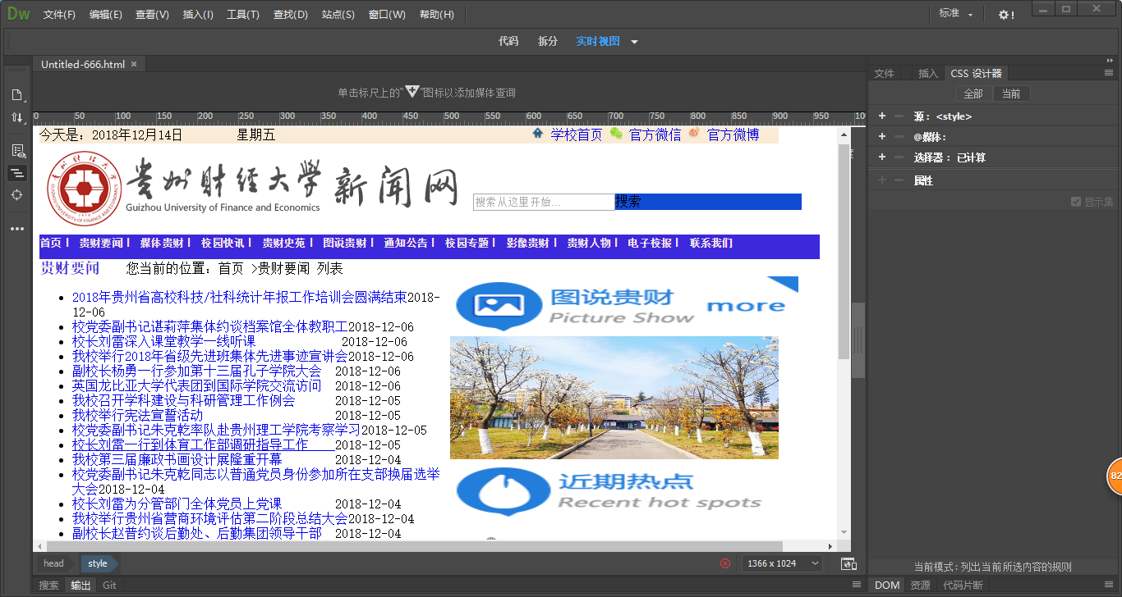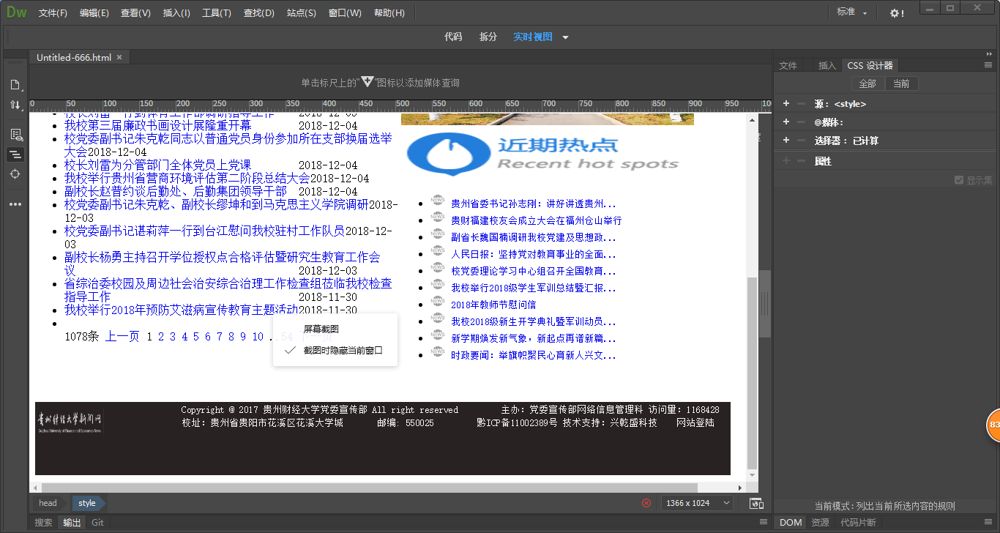

在360浏览器上运行效果如下：

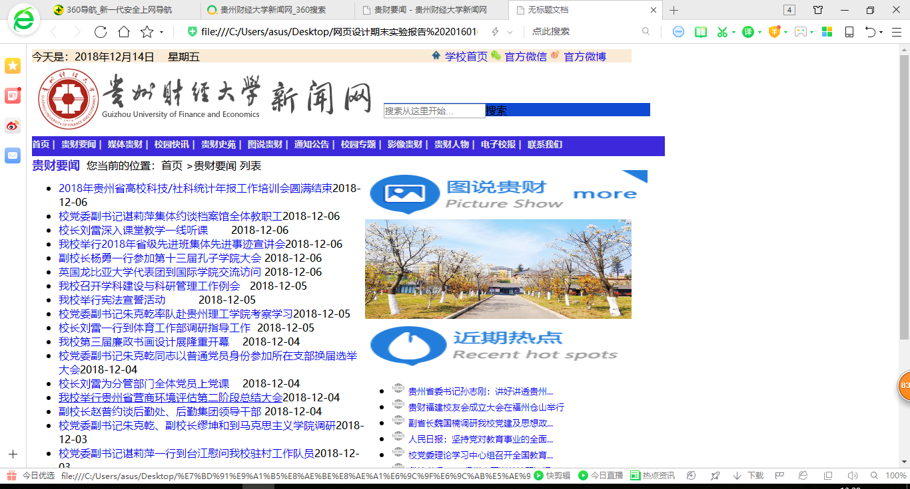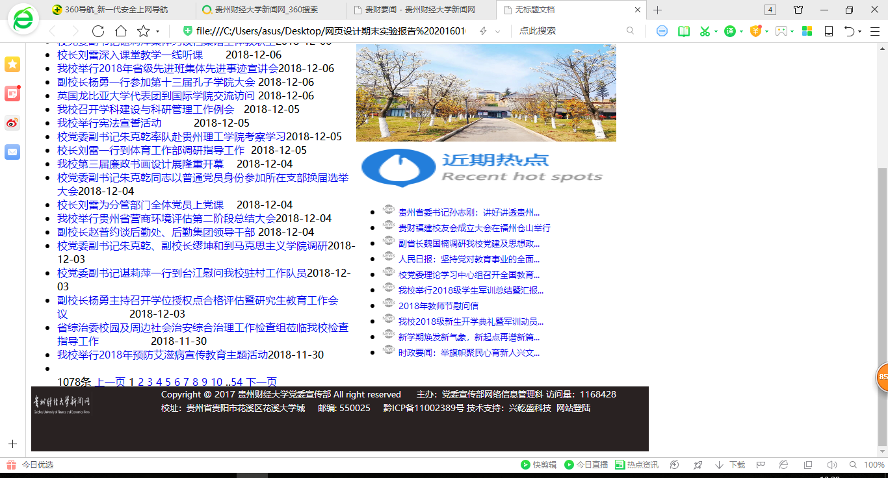

# 教师评语